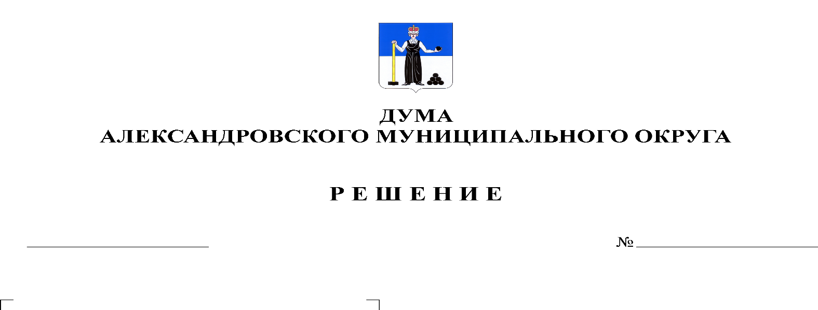
О назначении собрания граждан для рассмотрения проекта инициативного бюджетирования «Территория активного движения» в парке «Березовая роща» рабочего поселка Яйва Александровского муниципального округа

323
31.08.2022

В соответствии с Законом Пермского края от 02.06.2016 № 654-ПК «О реализации проектов инициативного бюджетирования в Пермском крае», постановлением Правительства Пермского края от 10.01.2017 № 6-п «Об утверждении Порядка предоставления субсидий из бюджета Пермского края бюджетам муниципальных образований Пермского края на софинансирование проектов инициативного бюджетирования в Пермском крае», решением Думы Александровского муниципального округа от 25.08.2022 № 318 «Об утверждении Порядка назначения и проведения собраний граждан в целях рассмотрения и обсуждения вопросов внесения инициативных проектов в Александровском муниципальном округе Пермского края», Уставом Александровского муниципального округа Пермского края, Дума Александровского муниципального округа
решает:
1. Назначить собрание граждан для рассмотрения проекта инициативного бюджетирования «Территория активного движения» в парке «Березовая роща» рабочего поселка Яйва Александровского муниципального округа (далее – собрание):
2. Установить:
2.1. место, дата и время проведения (открытия) собрания: Пермский край, Александровский муниципальный округ, рабочий поселок Яйва, ул. Парковая, д. 11, малый зал Дворца Культуры «Энергетик», 7 сентября 2022 года, 18.00 ч.;
2.2. территория муниципального образования, в пределах которой проводится собрание, – «Александровский муниципальный округ» Пермского края, рабочий поселок Яйва, численность населения рабочего поселка Яйва – 9678 чел.;
2.3. организацию проведения собрания осуществляет инициативная группа в составе:
председатель – Толикова Елена Вячеславовна;
секретарь – Золотова Ольга Борисовна;
члены организационного комитета – Овчинникова Наталья Павловна, Лоскутова Екатерина Владимировна, Борисова Елена Михайловна, Байбакова Галина Григорьевна, Майорова Светлана Викторовна, Павлов Савва Романович, Давыденко Мария Сергеевна, Чебанюк Наталья Валерьевна, Александров Александр Владимирович, Гусельников Владимир Андреевич, Варушкин Павел Андреевич;
2.4. лицом, уполномоченным представлять интересы инициативной группы и выполнять распорядительные функции по организации и проведению собрания, является Толикова Елена Вячеславовна;
2.5. предполагаемое количество участников собрания 30 человек.
3. Лицу, указанному в подпункте 2.4 пункта 2 настоящего решения, обеспечить проведение собрания с учетом указа губернатора Пермского края от 20 августа 2020 г. № 121 «О мероприятиях, реализуемых в связи с угрозой распространения новой коронавирусной инфекции (COVID-19) в Пермском крае».
4. Опубликовать настоящее решение в сетевом издании официальный сайт Александровского муниципального округа Пермского края (www.aleksraion.ru).
5. Настоящее решение вступает в силу со дня его подписания.

Председатель Думы
Александровского муниципального округа Л.Н. Белецкая

